Абетка для роботодавця,
який використовує найману працю !

Кодекс Законів про працю України.

Частина 1 статті 21. Трудовий договір
Трудовий договір є угода між працівником і власником підприємства, установи, організації або уповноваженим ним органом чи фізичною особою за якою працівник зобов'язується виконувати роботу, визначену цією угодою, з підляганням внутрішньому трудовому розпорядкові, а власник підприємства, установи, організації або уповноважений ним орган чи фізична особа зобов'язується виплачувати працівникові заробітну плату і забезпечувати умови праці, необхідні для виконання роботи, передбачені законодавством про працю, колективним договором і угодою сторін.

Стаття 24.Укладення трудового договору
Трудовий договір укладається, як правило, в письмовій формі. Додержання письмової форми є обов'язковим:
1) при організованому наборі працівників;
2) при укладенні трудового договору про роботу в районах з особливими природними географічними і геологічними умовами та умовами підвищеного ризику для здоров'я;
3) при укладенні контракту;
4) у випадках, коли працівник наполягає на укладенні трудового договору у письмовій формі;
5) при укладенні трудового договору з неповнолітнім (стаття 187 КЗпП України);
6) при укладенні трудового договору з фізичною особою;
7) в інших випадках, передбачених законодавством України.
При укладенні трудового договору громадянин зобов'язаний подати паспорт або інший документ, що посвідчує особу, трудову книжку, а у випадках, передбачених законодавством, - також документ про освіту (спеціальність, кваліфікацію), про стан здоров'я та інші документи.
Працівник не може бути допущений до роботи без укладення трудового договору, оформленого наказом чи розпорядженням власника або уповноваженого ним органу та повідомлення центрального органу виконавчої влади з питань забезпечення формування та реалізації державної політики з адміністрування єдиного внеску на загальнообов’язкове державне соціальне страхування про прийняття працівника на роботу в порядку, встановленому Кабінетом Міністрів України.
Особі, запрошеній на роботу в порядку переведення з іншого підприємства, установи, організації за погодженням між керівниками підприємств, установ, організацій не може бути відмовлено в укладенні трудового договору.
Забороняється укладення трудового договору з громадянином, якому за медичним висновком запропонована робота протипоказана за станом здоров'я.

Примітка : Постановою КМУ від 17.06.2015 за № 413 затверджено Порядок повідомлення Державній фіскальній службі та її територіальним органам про прийняття працівника на роботу .

Стаття 48.Трудові книжки
Трудова книжка є основним документом про трудову діяльність працівника.
Трудові книжки ведуться на всіх працівників, які працюють на підприємстві, в установі, організації або у фізичної особи понад п'ять днів. Трудові книжки ведуться також на позаштатних працівників при умові, якщо вони підлягають загальнообов'язковому державному соціальному страхуванню, студентів вищих та учнів професійно-технічних навчальних закладів, які проходять стажування на підприємстві, в установі, організації.
Працівникам, що стають на роботу вперше, трудова книжка оформляється не пізніше п'яти днів після прийняття на роботу. Студентам вищих та учням професійно-технічних навчальних закладів трудова книжка оформляється не пізніше п’яти днів після початку проходження стажування.
До трудової книжки заносяться відомості про роботу, заохочення та нагороди за успіхи в роботі на підприємстві, в установі, організації; відомості про стягнення до неї не заносяться.
Порядок ведення трудових книжок визначається Кабінетом Міністрів України.
Примітка: Постановою КМУ від 16.01.2013 № 20 затверджено Порядок укладення договору про стажування студентів вищих та учнів професійно - технічних навчальних закладів на підприємствах, в установах та організаціях і Типової форми договору про стажування студентів вищих та учнів професійно - технічних навчальних закладів на підприємствах, в установах та організаціях.
Інструкцію " Про порядок ведення трудових книжок працівників" затверджено Наказом Міністерства праці України, Міністерства юстиції України, Міністерства соціального захисту населення України від 29.07.93 № 58.
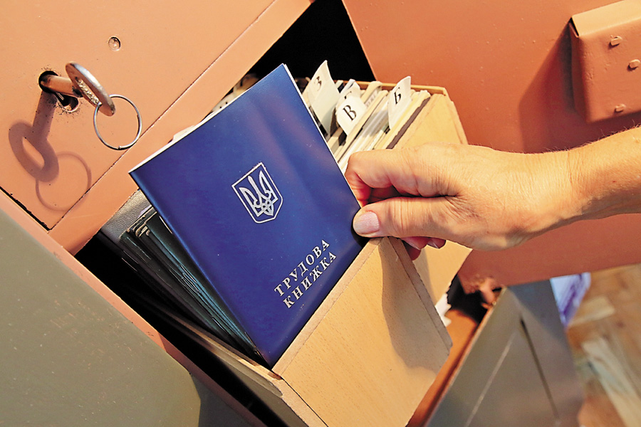
Стаття 73.Святкові і неробочі дні

Встановити такі святкові дні:

1 січня - Новий рік,
7 січня - Різдво Христове,
8 березня - Міжнародний жіночий день,
1 і 2 травня - День міжнародної солідарності трудящих,
9 травня - День перемоги над нацизмом у Другій світовій війні (День перемоги),
28 червня - День Конституції України,
24 серпня - День незалежності України,
14 жовтня - День захисника України.
Робота також не провадиться в дні релігійних свят:
7 січня - Різдво Христове,
один день (неділя) - Пасха (Великдень),
один день (неділя) - Трійця.
За поданням релігійних громад інших (неправославних) конфесій, зареєстрованих в Україні, керівництво підприємств, установ, організацій надає особам, які сповідують відповідні релігії до трьох днів відпочинку протягом року для святкування їх великих свят з відпрацюванням за ці дні.
У дні, зазначені у частинах першій і другій цієї статті, допускаються роботи, припинення яких неможливе через виробничо-технічні умови (безперервно діючі підприємства, установи, організації), роботи, викликані необхідністю обслуговування населення. У ці дні допускаються роботи із залученням працівників у випадках та в порядку, передбачених статтею 71 КЗпП України.
Робота у зазначені дні компенсується відповідно до статті 107 КЗпП України.

Частина 1 статті 95. Мінімальна заробітна плата

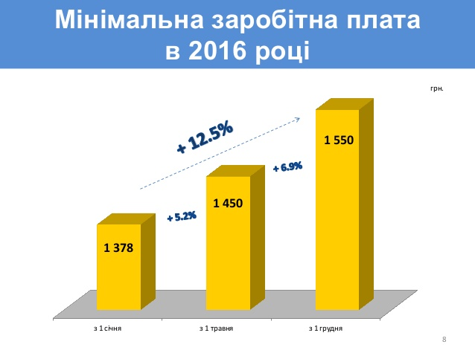
Мінімальна заробітна плата – це законодавчо встановлений розмір заробітної плати за просту, некваліфіковану працю, нижче якого не може провадитися оплата за виконану працівником місячну, погодинну норму праці (обсяг робіт).
Примітка. Проста праця — праця некваліфікованого робітника, яка не вимагає спеціальної підготовки і є витрачанням простої робочої сили.

Стаття 106. Оплата роботи в надурочний час


За погодинною системою оплати праці робота в надурочний час оплачується в подвійному розмірі годинної ставки.
За відрядною системою оплати праці за роботу в надурочний час виплачується доплата у розмірі 100 відсотків тарифної ставки працівника відповідної кваліфікації, оплата праці якого здійснюється за погодинною системою, - за всі відпрацьовані надурочні години.
У разі підсумованого обліку робочого часу оплачуються як надурочні всі години, відпрацьовані понад встановлений робочий час в обліковому періоді, у порядку, передбаченому частинами першою і другою цієї статті.
Компенсація надурочних робіт шляхом надання відгулу не допускається.

Стаття 107. Оплата роботи у святкові і неробочі дні

Робота у святковий і неробочий день (частина четверта статті 73КЗпП України) оплачується у подвійному розмірі:
1) відрядникам - за подвійними відрядними розцінками;
2) працівникам, праця яких оплачується за годинними або денними ставками, - у розмірі подвійної годинної або денної ставки;
3) працівникам, які одержують місячний оклад, - у розмірі одинарної годинної або денної ставки зверх окладу, якщо робота у святковий і неробочий день провадилася у межах місячної норми робочого часу, і в розмірі подвійної годинної або денної ставки зверх окладу, якщо робота провадилася понад місячну норму.
Оплата у зазначеному розмірі провадиться за години, фактично відпрацьовані у святковий і неробочий день.
На бажання працівника, який працював у святковий і неробочий день, йому може бути наданий інший день відпочинку.

Стаття 108. Оплата роботи у нічний час

Робота у нічний час (нічним вважається час з 10 години вечора до 6 години ранку) оплачується у підвищеному розмірі, встановлюваному генеральною, галузевою (регіональною) угодами та колективним договором, але не нижче 20 відсотків тарифної ставки (окладу) за кожну годину роботи у нічний час.

Стаття 115. Строки виплати заробітної плати

Заробітна плата виплачується працівникам регулярно в робочі дні у строки, встановлені колективним договором або нормативним актом роботодавця, погодженим з виборним органом первинної профспілкової організації чи іншим уповноваженим на представництво трудовим колективом органом (а в разі відсутності таких органів - представниками, обраними і уповноваженими трудовим колективом), але не рідше двох разів на місяць через проміжок часу, що не перевищує шістнадцяти календарних днів, та не пізніше семи днів після закінчення періоду, за який здійснюється виплата.
У разі, коли день виплати заробітної плати збігається з вихідним, святковим або неробочим днем заробітна плата виплачується напередодні.
Розмір заробітної плати за першу половину місяця визначається колективним договором або нормативним актом роботодавця, погодженим з виборним органом первинної профспілкової організації чи іншим уповноваженим на представництво трудовим колективом органом (а в разі відсутності таких органів - представниками, обраними і уповноваженими трудовим колективом), але не менше оплати за фактично відпрацьований час з розрахунку тарифної ставки (посадового окладу) працівника.
Заробітна плата працівникам за весь час щорічної відпустки виплачується не пізніше ніж за три дні до початку відпустки.
Примітка. Умови колективного договору (у т.ч. щодо термінів виплати заробітної плати ), які погіршують становище працівників порівняно з чинним законодавством є недійсними.

Стаття 265. Відповідальність за порушення законодавства про працю
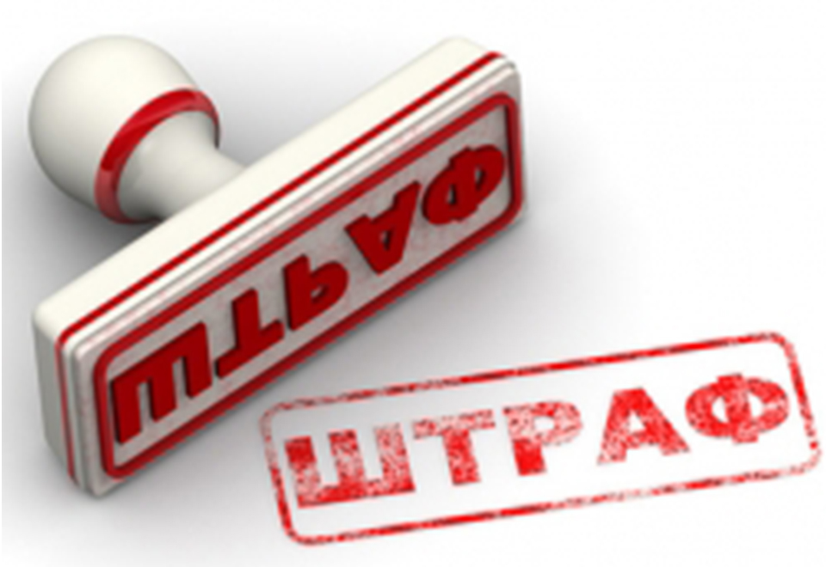
Посадові особи органів державної влади та органів місцевого самоврядування, підприємств, установ та організацій, винні у порушенні законодавства про працю, несуть відповідальність згідно з чинним законодавством.
Юридичні та фізичні особи - підприємці, які використовують найману працю несуть відповідальність у вигляді штрафу в разі:
фактичного допуску працівника до роботи без оформлення трудового договору (контракту), оформлення працівника на неповний робочий час у разі фактичного виконання роботи повний робочий час, установлений на підприємстві, та виплати заробітної плати (винагороди) без нарахування та сплати єдиного внеску на загальнообов’язкове державне соціальне страхування та податків - у тридцятикратному розмірі мінімальної заробітної плати, встановленої законом на момент виявлення порушення, за кожного працівника, щодо якого скоєно порушення ( 43 500грн.);
порушення встановлених строків виплати заробітної плати працівникам, інших виплат, передбачених законодавством про працю, більш як за один місяць, виплата їх не в повному обсязі - у трикратному розмірі мінімальної заробітної плати, встановленої законом на момент виявлення порушення ( 4 350 грн.);
недотримання мінімальних державних гарантій в оплаті праці - у десятикратному розмірі мінімальної заробітної плати, встановленої законом на момент виявлення порушення, за кожного працівника, щодо якого скоєно порушення( 14 500 грн.);
недотримання встановлених законом гарантій та пільг працівникам, які залучаються до виконання обов’язків, передбачених законами України "Про військовий обов’язок і військову службу", "Про альтернативну (невійськову) службу", "Про мобілізаційну підготовку та мобілізацію", - у десятикратному розмірі мінімальної заробітної плати, встановленої законом на момент виявлення порушення, за кожного працівника, щодо якого скоєно порушення (14 500 грн.);
порушення інших вимог трудового законодавства, крім передбачених абзацами другим - п’ятим частини другої цієї статті - у розмірі мінімальної заробітної плати (1 450 грн.).
Штрафи, накладення яких передбачено частиною другою цієї статті, є фінансовими санкціями і не належать до адміністративно-господарських санкцій, визначених главою 27 Господарського кодексу України.
Штрафи, зазначені у частині другій цієї статті, накладаються центральним органом виконавчої влади, що реалізує державну політику з питань нагляду та контролю за додержанням законодавства про працю, у порядку, встановленому Кабінетом Міністрів України.
Штрафи, зазначені в абзаці другому частини другої цієї статті, можуть бути накладені центральним органом виконавчої влади, зазначеним у частині четвертій цієї статті, без здійснення заходу державного нагляду (контролю) на підставі рішення суду про оформлення трудових відносин із працівником, який виконував роботу без укладення трудового договору, та встановлення періоду такої роботи чи роботи на умовах неповного робочого часу в разі фактичного виконання роботи повний робочий час, установлений на підприємстві, в установі, організації.
Виконання постанови центрального органу виконавчої влади, що реалізує державну політику з питань нагляду та контролю за додержанням законодавства про працю покладається на Державну виконавчу службу.
Сплата штрафу не звільняє від усунення порушень законодавства про працю.
Примітка. Постановою КМУ від 17.07.2013 № 509 затверджено Порядок накладення штрафів за порушення законодавства про працю та зайнятість населення.
Закон України " Про оплату праці"

Стаття 30. Повідомлення працівника про розміри оплати праці


При кожній виплаті заробітної плати власник або уповноважений ним орган повинен повідомити працівника про такі дані, що належать до періоду, за який провадиться оплата праці:
а) загальна сума заробітної плати з розшифровкою за видами виплат;
б) розміри і підстави відрахувань із заробітної плати;
в) сума заробітної плати, що належить до виплати.
Власник або уповноважений ним орган зобов'язаний забезпечити достовірний облік виконуваної працівником роботи і бухгалтерський облік витрат на оплату праці у встановленому порядку.

Примітка. Ведення табельного обліку робочого часу регламентується наказом Держкомстату України від 05.12.2008 № 489 " Про затвердження типових форм первинної облікової документації зі статистики праці". У табелі обліку використання робочого часу (типова форма № П-5) робляться відмітки про фактично відпрацьований час, відпрацьовані за місяць години, в тому числі надурочні,вечірні,нічні години роботи, а також відпустки, тимчасова непрацездатність, відрядження, прогули, тощо.

Господарський кодекс України

Стаття 64. Організаційна структура підприємства


1. Підприємство може складатися з виробничих структурних підрозділів (виробництв, цехів, відділень, дільниць, бригад, бюро, лабораторій тощо), а також функціональних структурних підрозділів апарату управління (управлінь, відділів, бюро, служб тощо).
2. Функції, права та обов'язки структурних підрозділів підприємства визначаються положеннями про них, які затверджуються в порядку, визначеному статутом підприємства або іншими установчими документами.
3. Підприємство самостійно визначає свою організаційну структуру, встановлює чисельність працівників і штатний розпис.
4. Підприємство має право створювати філії, представництва, відділення та інші відокремлені підрозділи, погоджуючи питання про розміщення таких підрозділів підприємства з відповідними органами місцевого самоврядування в установленому законодавством порядку. Такі відокремлені підрозділи не мають статусу юридичної особи і діють на основі положення про них, затвердженого підприємством. Підприємства можуть відкривати рахунки в установах банків через свої відокремлені підрозділи відповідно до закону.
5. Діяльність розташованих на території України відокремлених підрозділів підприємств, що знаходяться за її межами регулюється цим Кодексом та іншими законами.
Примітка. Кожен роботодавець самостійно визначає структуру підприємства і установлює кількість штатних працівників. Однак обов'язковою залишається умова, що при розробці та затвердженні штатного розпису роботодавець повинен присвоювати штатним одиницям тільки ті найменування посад і професій, які відповідають Державному класифікатору України.
У разі, якщо у Вас виникають запитання щодо застосування норм трудового законодавства звертайтеся за консультаціями до спеціалістів відділу праці управління праці та соціального захисту населення виконавчого комітету Кузнецовської міської ради м –н Будівельників1, каб.8 або за телефоном 2-38-15

